Утверждаю:
директор МОУ Номженской СОШ
____________ Цветкова Н. А.
«____»______________2018г.

План работы по преемственности со школой
МОУ Номжеская СОШ
дошкольное отделение
2018-2019 учебный год

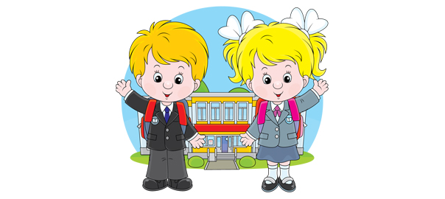

п. Номжа 2018г.

Пояснительная записка

«От того, как будет чувствовать себя ребёнок,
поднимаясь на первую ступеньку лестницы познания,
что он будет переживать,
зависит весь дальнейший путь к знаниям».
В.А. Сухомлинский.

Проблема преемственности между дошкольным и начальным образованием актуальна во все времена.
Понятие преемственности трактуется широко – как непрерывный процесс воспитания и обучения ребёнка, имеющий общие и специфические цели для каждого возрастного периода, т.е. – это связь между различными ступенями развития, сущность которой состоит в сохранении тех или иных элементов целого или отдельных характеристик при переходе к новому состоянию. И не случайно в настоящее время необходимость сохранения преемственности и целостности образовательной среды относится к числу важнейших приоритетов развития образования в России.

Задачи непрерывного образования на дошкольном этапе:
- Приобщение детей к ценностям здорового образа жизни;
- Обеспечение эмоционального благополучия каждого ребенка, его положительного самоощущения;
- Развитие инициативности, любознательности, способности к творческому самовыражению; расширение знаний об окружающем мире, стимулирование познавательной, коммуникативной игровой и других видов активности.

На этапе начальной школы преемственность обеспечивает:
- Осознанное принятие ребенком ценностей здорового образа жизни и регуляцию поведения в соответствии с ними;
- Готовность у активному эмоциональному, интеллектуальному, коммуникативному взаимодействию с окружающим миром;
- Желание и умение учиться, готовность к образованию в школе и самообразованию;
- Развитие инициативности, самостоятельности, навыков сотрудничества в разных видах деятельности;
- Развитие и совершенствование личных качеств ребенка, сформированных в дошкольном детстве.

Цель:обеспечить создание системы непрерывного образования, связь и согласованность целей, задач, методов и средств воспитания и обучения в детском саду и школе.

Содержание работы | Срок | Ответственные
Содержание совместной работы воспитателей детского сада и учителей школы
Обсуждение и утверждение совместного плана работы | Сентябрь | Директор МОУ Номженской СОШ, зам. директора по дошкольному воспитанию
Взаимное посещение школы и детского сада (непосредственно образовательной деятельности, уроков) | В течение года | Зам. директора по дошкольному воспитанию, воспитатель старшей  разновозрастной группы.
Участие в педагогических советах.

Взаимное консультирование.

Проведение совместных родительских собраний
Содержание работы с детьми

Посещение торжественной линейки в школе | Сентябрь | Воспитатель старшей  разновозрастной группы.
Экскурсия в школу (посещение библиотеки, спортивного и актового зала, школьного музея) | Октябрь
Беседа о школе
Беседа о профессии учителя (с приглашением учителя начальных классов)
Чтение и рассказывание стихов о школе | Ноябрь
Рассматривание картин, отражающих школьную жизнь
Изобразительная деятельность на тему «Моя будущая школа» | В течение года
Выставка детских работ «Моя будущая школа»
Сюжетно-ролевая игра «Я- школьник»
Совместные мероприятия школьников и дошкольников
Словесные и дидактические игры школьной тематики
Посещение занятий учителем начальных классов
Знакомство с пословицами ,поговорками и загадками об учении в школе
Выступление школьников в д/саду с различными мероприятиями.
Рассматривание школьных принадлежностей и дидактическая игра «Собери портфель»
Экскурсия в класс, встреча с первоклассниками | По плану школы
Посещение праздника «Прощание с букварем» | По плану школы
Выпуск детей в школу | Май
Обследование детей подготовительной группы с целью изучения школьной зрелости. | Апрель-май | Воспитатель старшей разновозрастной группы, учителя начальных классов.
День открытых дверей для родителей будущих первоклассников:  - выставка рисунков дошкольников «Я будущий первоклассник» в СШ;  - оформление тематических стендов, газет;  - экскурсия по школе; | Февраль | Директор МОУ НомженскойСОШ, библиотекарь, воспитатель старшей разновозрастной группы.
Содержание работы по взаимодействию с родителями
Консультация «Психологическая готовность к школе»  Правила для родителей. | Октябрь | Воспитатель старшей разновозрастной группы.
Родительское собрание «Подготовка к школе в системе «детский сад – семья – школа» | Ноябрь | Воспитательстаршей разновозрастной группы,  учителя начальных классов,  зам. директора по дошкольному воспитанию.
Консультация «Гиперактивный ребёнок в детском саду и школе»  Выпуск брошюр «Леворукий ребенок» | Январь
Консультация «Готовим руку к письму» | Февраль
Родительское собрание с присутствием учителя начальных классов с показом занятия воспитателей ДОУ | Апрель

